**葛生南バス回転場**

**駐輪場位置**

**最寄バス停**

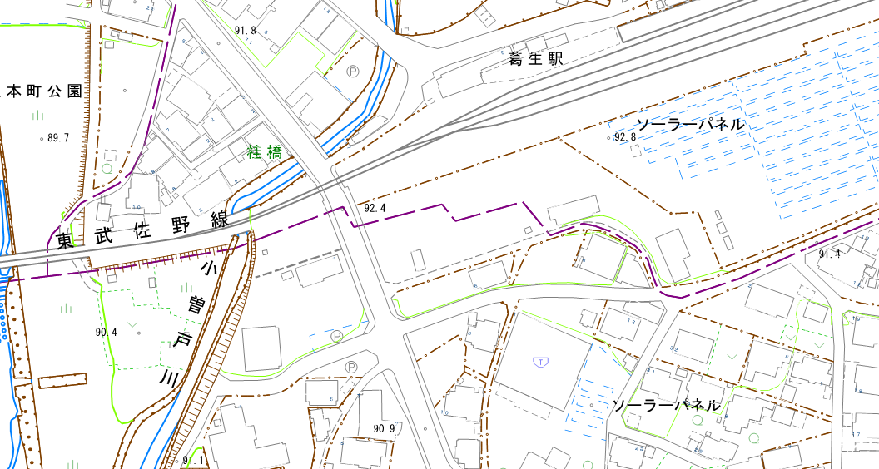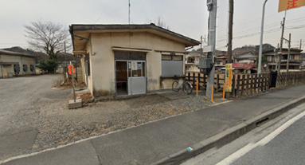

**葛生南バス回転場　バス停**

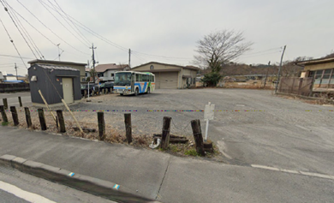

**田沼中央公民館**

**駐輪場位置**

**最寄バス停**

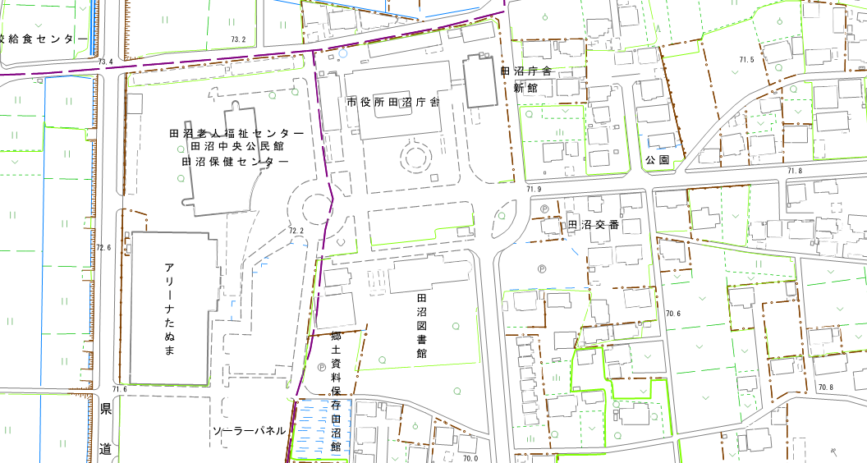

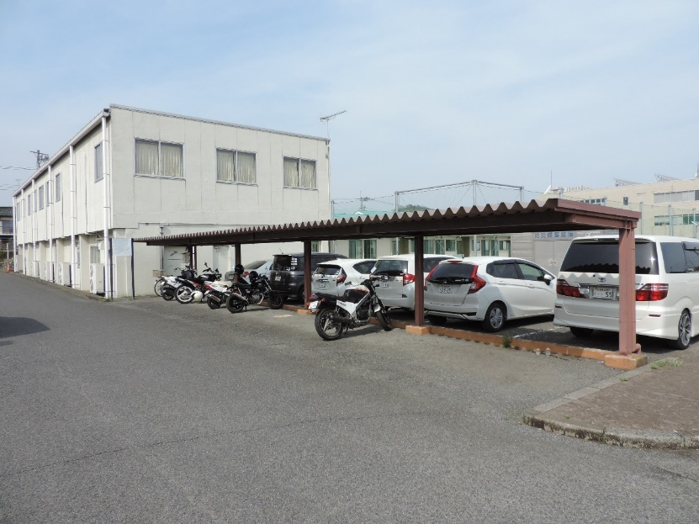

こどもクラブ

**田沼行政センター　バス停**

**田沼地区公民館**

**駐輪場位置**

**最寄バス停**

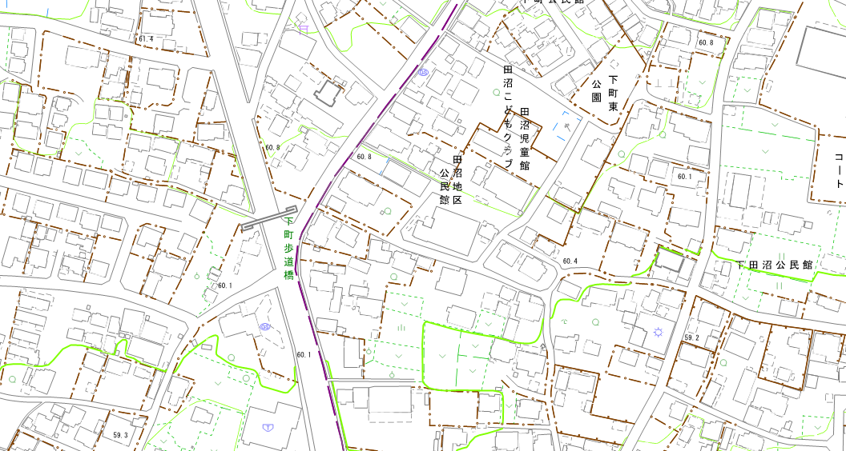

**田沼地区公民館入口　バス停**

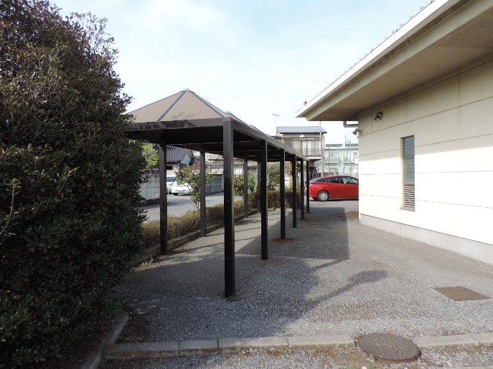

**南小見集会所**

**駐輪場位置**

**最寄バス停**

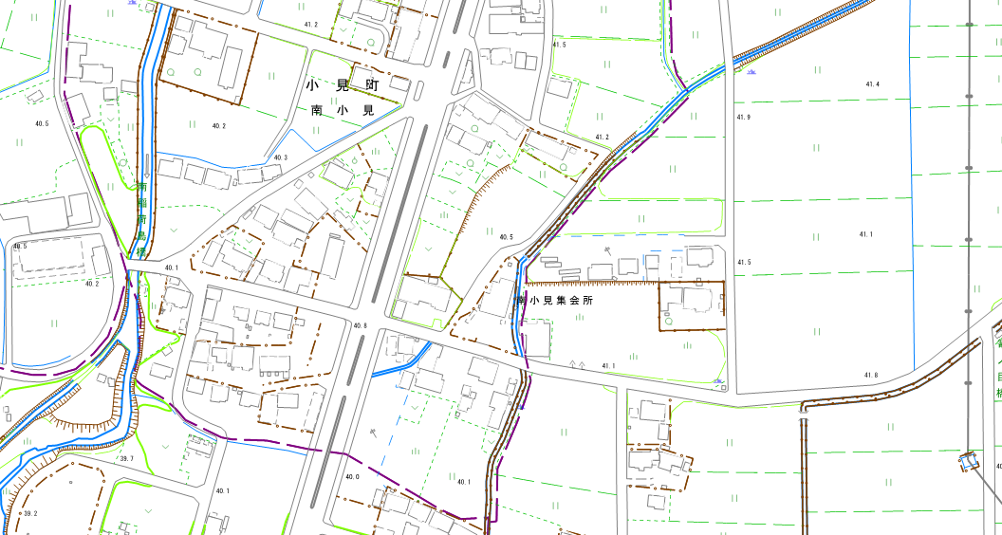

**南小見集会所入口　バス停**

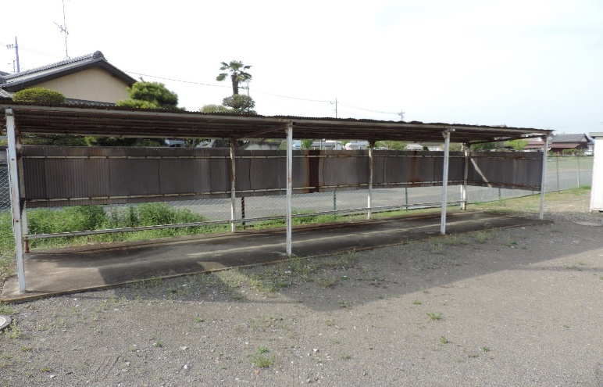

**南児童館**

**駐輪場位置**

**最寄バス停**

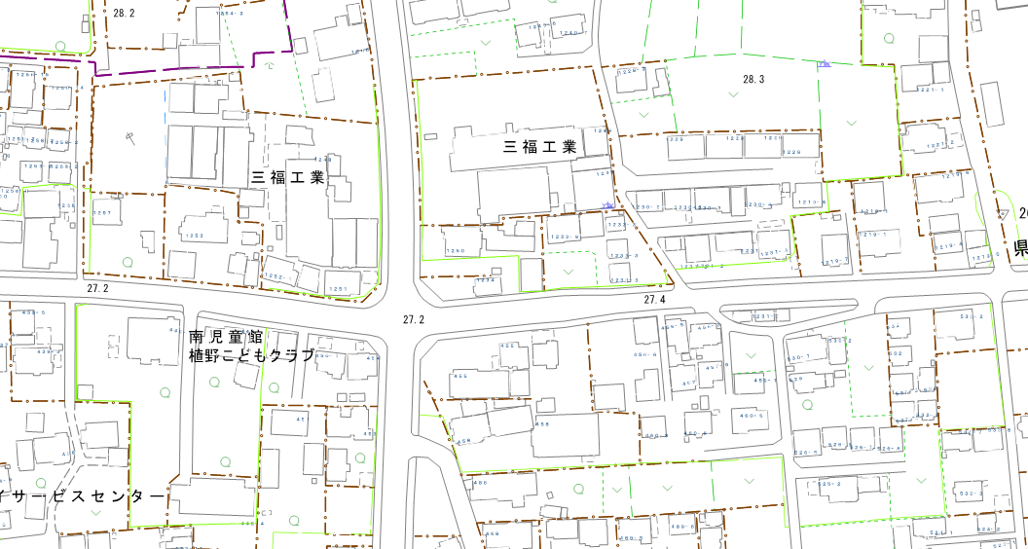

**植野小学校入口　バス停**

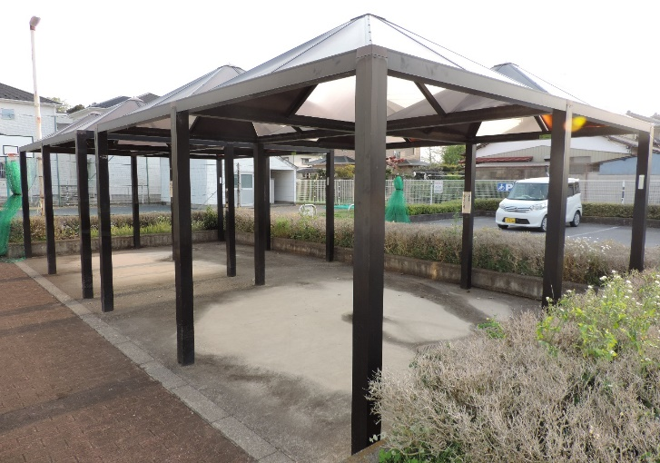

**佐野市運動公園**

**駐輪場位置**

**最寄バス停**

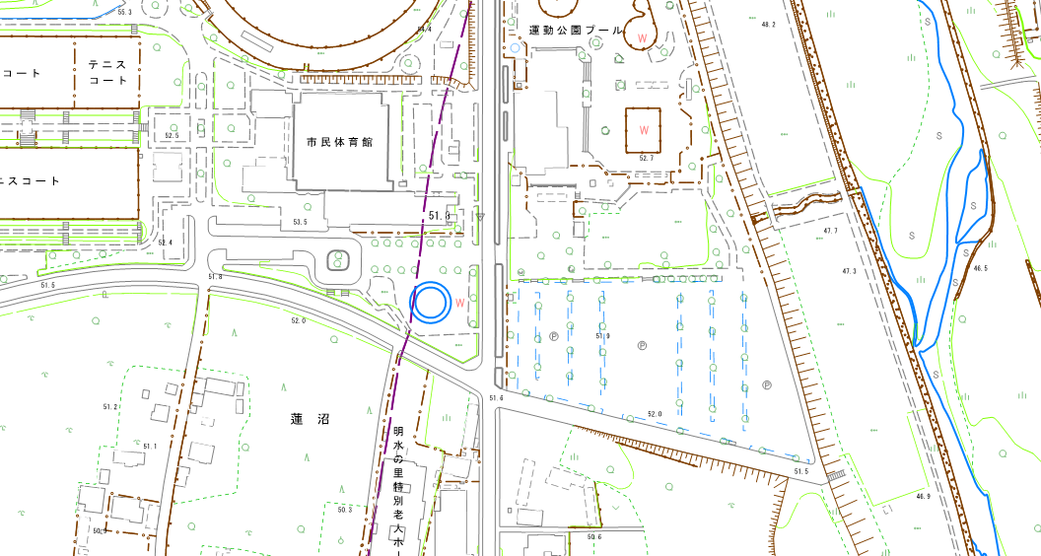

**佐野市運動公園　バス停**

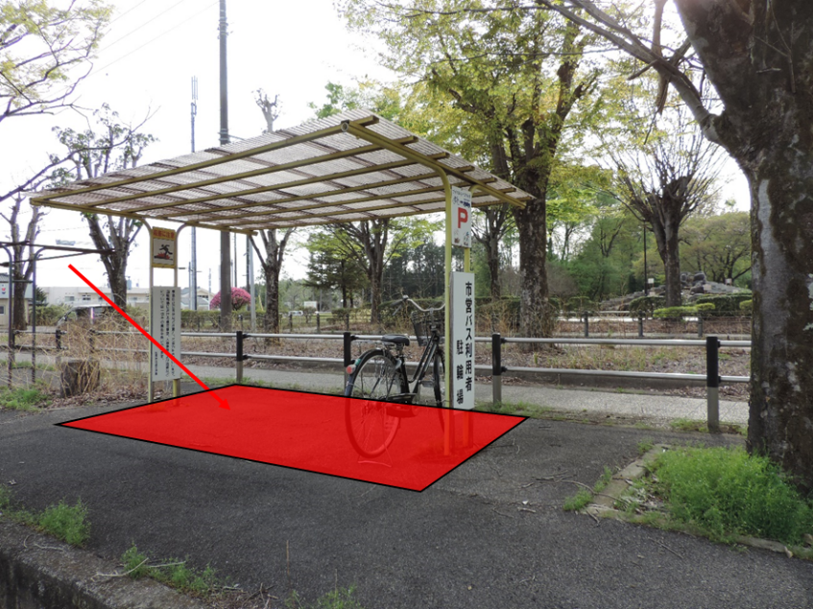

**イオンモール佐野新都市**

**駐輪場位置**

**最寄バス停**

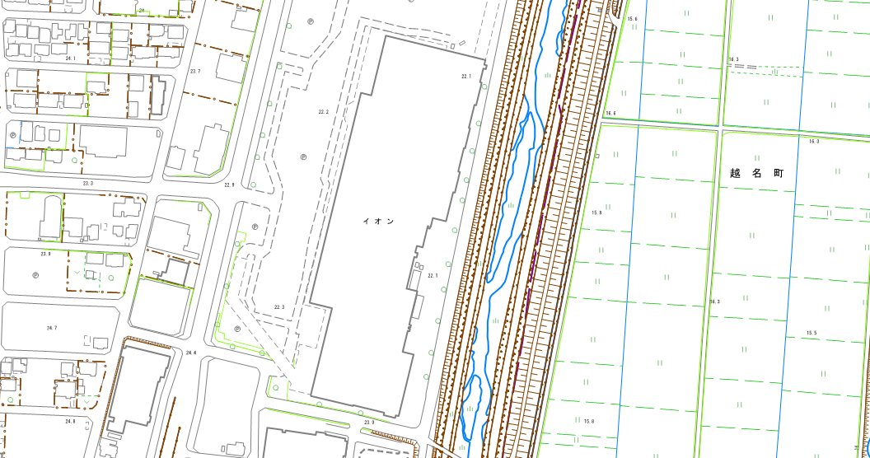

**イオンモール佐野新都市　バス停**

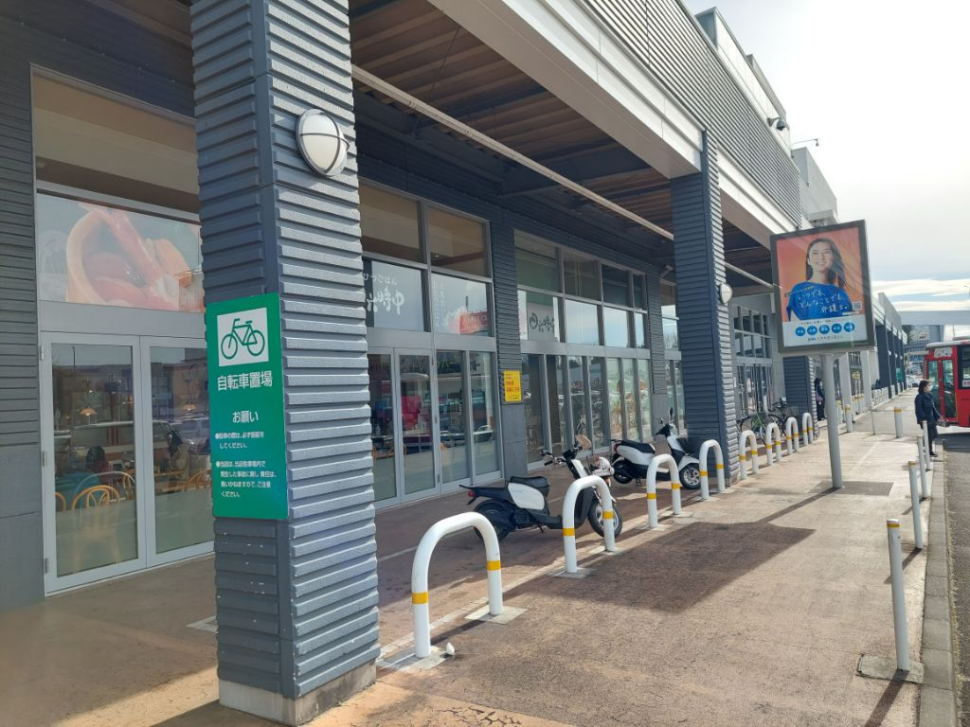

**佐野やすらぎの湯**

**駐輪場位置**

**最寄バス停**

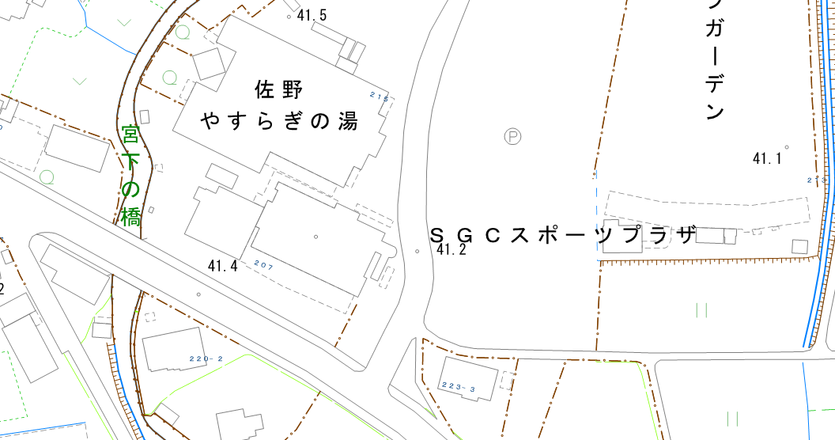

**やすらぎの湯　バス停**

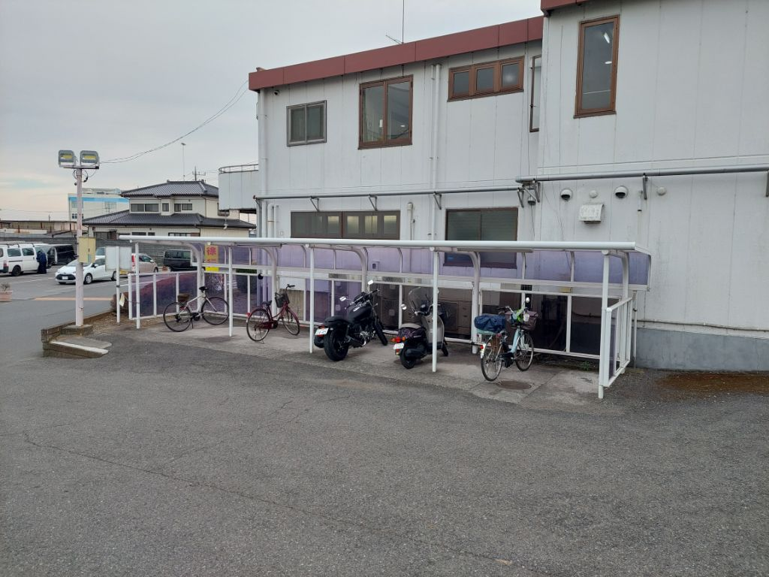

**ヤマグチスーパー石塚店**

**駐輪場位置**

**最寄バス停**

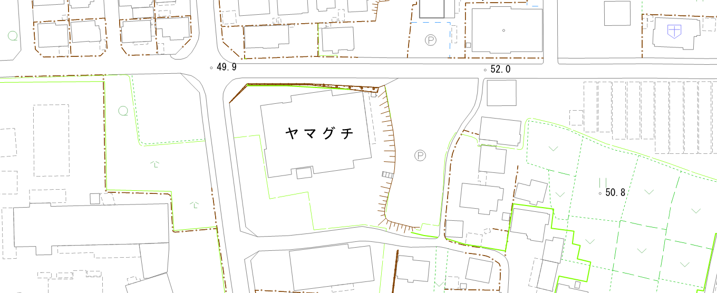

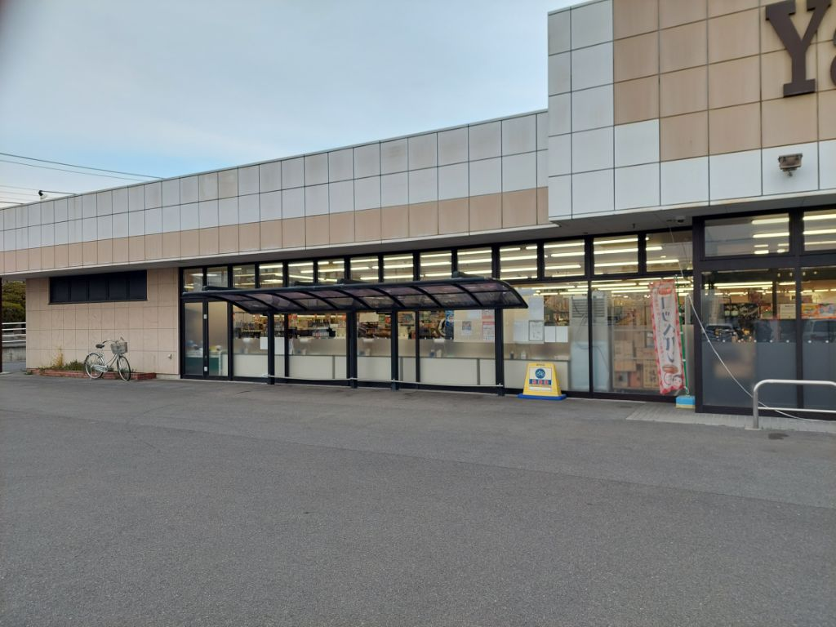

**スーパーヤマグチ前　バス停**

**業務スーパー佐野店**

**駐輪場位置**

**最寄バス停**

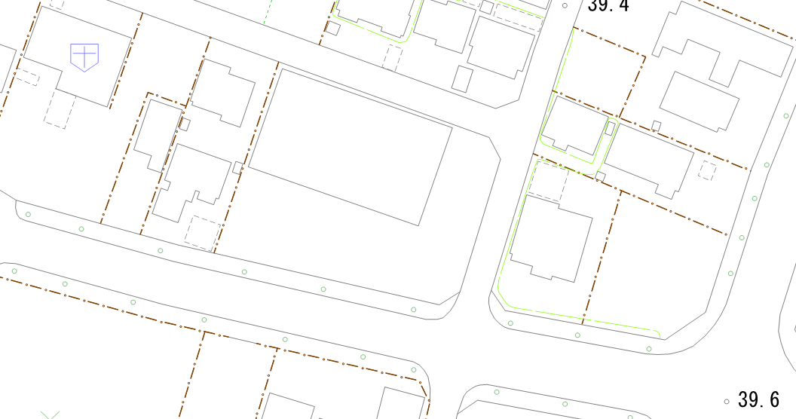

**業務スーパー佐野店**

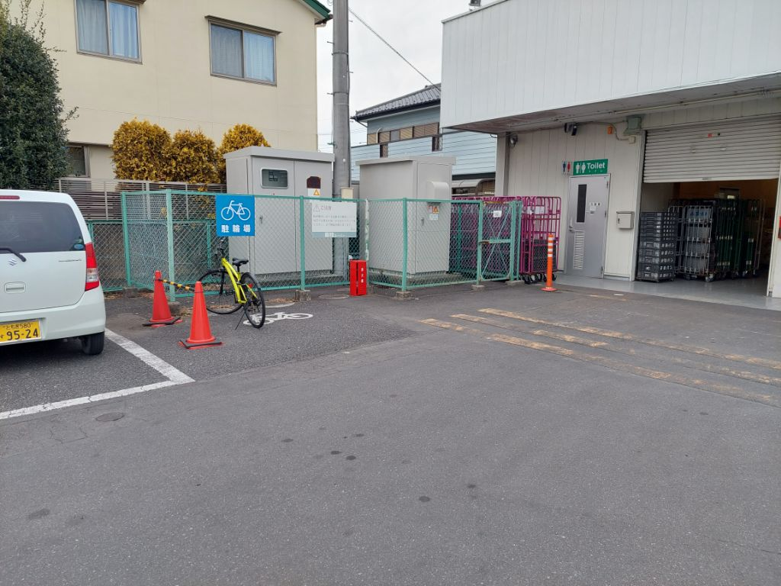

**朱雀大橋東　バス停**

**道の駅どまんなかたぬま**

**駐輪場位置**

**最寄バス停**

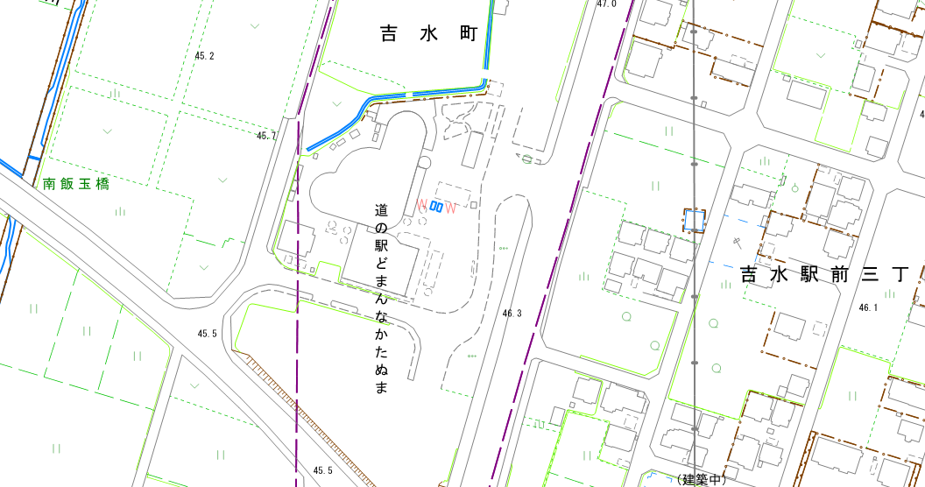

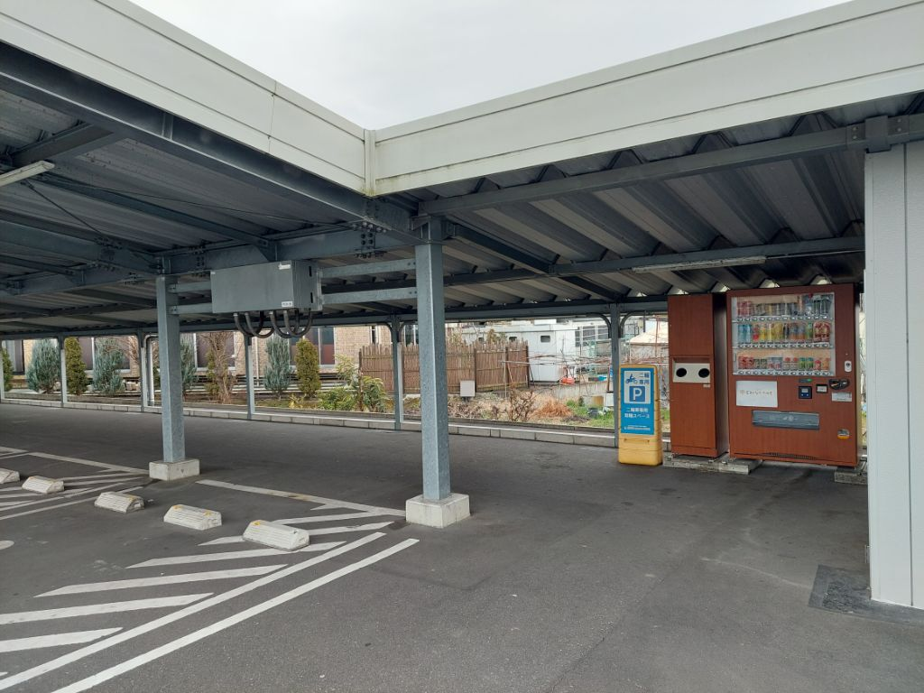

**道の駅どまんなかたぬま　バス停**